宁河丰台天津市润金精密铸造有限公司“10·5”一般物体打击事故调查报告
来源：天津市宁河区应急管理局 天津市宁河区应急管理局·事故调查报告
原文链接：https://www.tjnh.gov.cn/zwgk/zfxxgkqjjg2/yjj21/fdzdgknr20/zdmsxx20/aqsc20/202401/t20240109_6503895.html
发布时间：2023-12-25 抓取时间：2026-10-14 正文含图，已嵌入原图

宁河丰台天津市润金精密铸造有限公司“10·5”一般物体打击事故调查报告

2023年10月5日8时20分许，位于天津市宁河区丰台镇天津市润金精密铸造有限公司院内的天津市荣诚金属制品有限公司北侧门口，天津市润金精密铸造有限公司操作工杨某某因复工复产前的清扫工作需要，去天津市荣诚金属制品有限公司借用手动液压叉车（以下简称“手动叉车”），在行至天津市荣诚金属制品有限公司车间北侧门前斜坡时，液压叉车突然倾倒，砸中杨某某头部，当时造成杨某某伤倒在地，陷入昏迷状态，后经120送至宁河区医院抢救无效死亡。事故造成1人死亡，直接经济损失（不含事故罚款）110万元。
事故发生后，依据国家和我市有关规定，经区人民政府批复同意，组织成立了宁河丰台天津市润金精密铸造有限公司“10·5”一般物体打击事故调查组（以下简称“事故调查组”）。事故调查组由区应急管理局、公安宁河分局、区总工会、丰台镇人民政府派人组成，履行事故调查组职责，开展调查工作，并邀请区纪委监委介入事故调查，依法对公职人员涉嫌违法违纪和失职渎职问题开展审查调查。
经调查认定，宁河丰台天津市润金精密铸造有限公司“10·5”一般物体打击事故是一起因职工违章操作造成的一般生产安全责任事故。
一、事故基本情况
（一）事故相关单位概况
1.天津市润金精密铸造有限公司（以下简称“润金公司”）
天津市润金精密铸造有限公司，成立于2016年，企业类型为有限责任公司（自然人独资），位于天津市宁河区丰台镇小韩村，是一家以从事金属制品业为主的企业。企业注册资本600万人民币，实缴资本600万人民币。法定代表人王某某，统一社会信用代码为91120221MA05KX609W，经营范围：一般项目：机械零件、零部件加工；机械零件、零部件销售；通用零部件制造；汽车零部件再制造；汽车零部件及配件制造；有色金属铸造；铸造机械销售；铸造机械制造；轴承、齿轮和传动部件制造；通用设备制造（不含特种设备制造）；齿轮及齿轮减、变速箱制造；模具制造；汽车零配件零售；汽车零配件批发；高品质特种钢铁材料销售；石油钻采专用设备制造；石油钻采专用设备销售；深海石油钻探设备制造；深海石油钻探设备销售；泵及真空设备制造；泵及真空设备销售；专用设备制造（不含许可类专业设备制造）；气体、液体分离及纯净设备制造；普通机械设备安装服务；机械设备研发；机械设备销售；石油制品制造（不含危险化学品）；石油制品销售（不含危险化学品）；气体、液体分离及纯净设备销售；密封件制造；密封件销售；电力电子元器件制造；电力电子元器件销售；仪器仪表制造；有色金属合金制造；有色金属合金销售；供应用仪器仪表制造；供应用仪器仪表销售；仪器仪表销售；有色金属压延加工；建筑材料销售；五金产品批发；五金产品零售；竹制品销售；日用木制品销售；建筑防水卷材产品销售；化工产品销售（不含许可类化工产品）；阀门和旋塞销售；日用百货销售；货物进出口。（除依法须经批准的项目外，凭营业执照依法自主开展经营活动）
2.天津市荣诚金属制品有限公司（以下简称“荣诚公司”）
天津市荣诚金属制品有限公司，成立于2022年，企业类型为有限责任公司，位于天津市宁河区丰台镇小韩村南润金公司院内，租用润金公司场地，是一家以从事金属制品业为主的企业，企业注册资本20万人民币。法定代表人胡某甲，统一社会信用代码为91120221MABYLKFD9H，经营范围：一般项目：金属链条及其他金属制品制造；金属加工机械制造；金属结构销售；建筑用钢筋产品销售；钢压延加工；机械设备租赁；高性能有色金属及合金材料销售；高品质特种钢铁材料销售；金属材料销售；非金属矿及制品销售；金属结构制造；建筑材料销售；电线、电缆经营；五金产品零售；集装箱租赁服务；建筑工程机械与设备租赁；运输设备租赁服务；金属表面处理及热处理加工；有色金属压延加工；机械零件、零部件加工；喷涂加工；再生资源加工；再生资源回收（除生产性废旧金属）。（除依法须经批准的项目外，凭营业执照依法自主开展经营活动）
（二）涉事人员相关情况
1.王某某，男，45岁，系润金公司法人、主要负责人。事发时不在事故现场。
2.胡某乙，男，系润金公司安全管理人员，同时为清扫作业现场负责人、组织者，120急救电话拨打人，事发时不在事故现场。
3.胡某甲，男，系荣诚公司法人、总经理，事故发生时不在现场。
4.张某某，男，系荣诚公司职工，事故发生目击者。
5.靳某某，男，系迪体埃（天津）技术营销咨询有限公司总经理，与润金公司法人王某某为连襟关系，110报警电话报警人。
6.杨某某，男，系死者，手动叉车借用人。
（三）作业基本情况
润金公司于2023年9月末停产，胡某乙、田某某及杨某某于10月4日开始进行复工复产前的清扫作业，整理厂区内杂物，打扫卫生。杨某某为方便工作，期间多次自行前往院内的荣诚公司借用手动叉车辅助清扫作业。
（四）事故发生经过
2023年10月5日8时20分左右，润金公司职工杨某某因工作需要，去荣诚公司车间借用手动叉车，在手动叉车的货叉处于高位状态下，采取拽拉方式行至车间北门东侧出口（宽度约1.5m）斜坡，由于拖拽液压叉车用力过大，加之现场路面不平整导致液压叉车倾倒，叉车上梁砸中杨某某头部，当时造成杨某某伤倒在地，陷入昏迷状态。
事故发生后，胡某乙立即拨打120寻求医疗救治，120医疗救护车将伤者送往宁河区医院进行抢救治疗，杨某某于当日16时05分确认死亡。
（五）事故现场情况
事故发生在润金公司院内，事故地点位于荣诚公司车间北侧门口，坐标为东经117°25'，北纬39°18'。
经现场勘验，事故现场情况如下：
事故发生地点车间门内存放当天事故涉及的SYC—1500手动液压叉车一台，用于装卸、提升物件，该叉车起重叉处于高位停放，液压系统处于完好状态，如图。
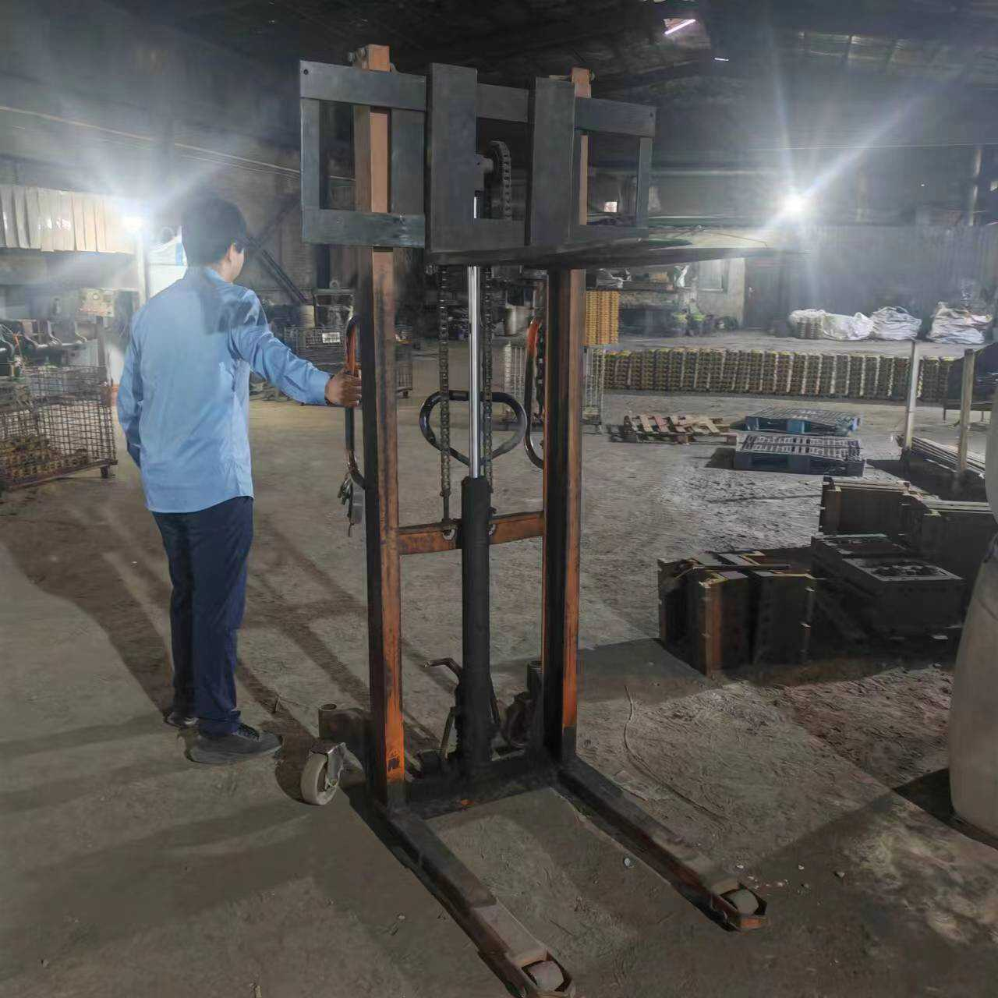
事故发生地点（车间门口斜坡末端路面）不平整，存在多处混凝土破损挖坑，斜坡坡度大约为6°，坡长3.3米，坡高0.35米，坡宽约3米。

荣诚公司职工张某某提供了事故发生时的现场照片，手动叉车起重叉处于高位状态。

根据调查询问及现场勘验，还原事故发生模拟情境，如图
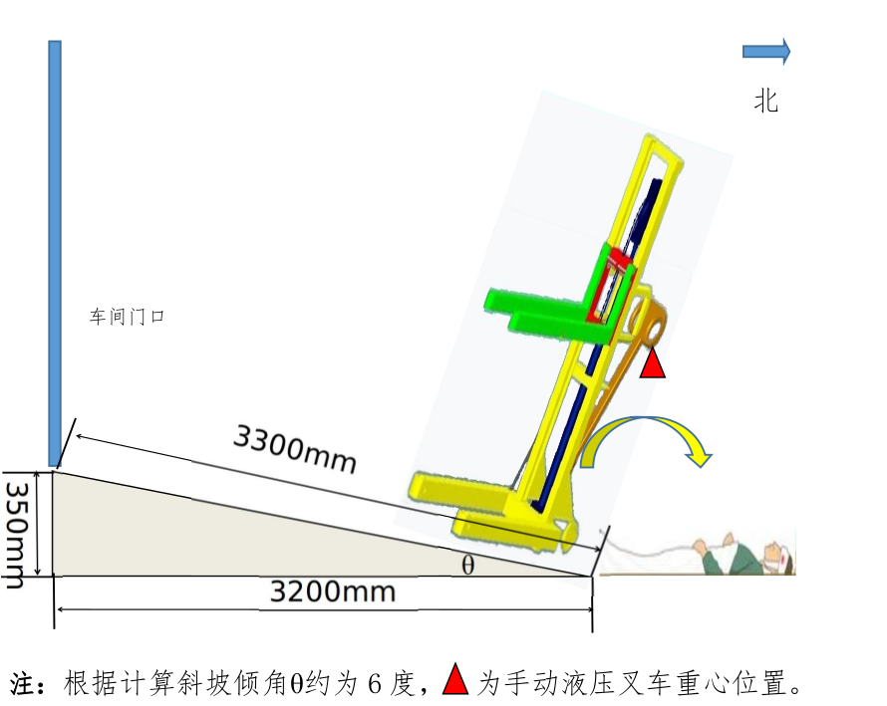
（六）人员伤亡和直接经济损失
事故造成1人死亡。事故调查组依据《企业职工伤亡事故经济损失统计标准》（GB6721-1986）的有关规定，确认该事故造成的直接经济损失（不含事故罚款）为110万元人民币。
二、事故应急处置及评估情况
(一）事故报告及应急救援处置情况
10月5日8时20分左右事故发生，现场作业人员胡某乙立即拨打120，医疗救护车到达现场后，于9时46分将杨某某送至天津市宁河区医院进行抢救。10时15分左右，靳某某拨打110上报事故情况。16时05分，杨某某经抢救无效死亡。宁河区应急管理局于10月6日8时左右接到公安转来的事故信息，在规定时间内向天津市应急管理局值班室上报了该事故，并第一时间赶赴现场开展前期现场勘验工作。
（二）事故报告及应急救援处置情况评估
在本次事故应急救援处置过程中，应急处置响应迅速，现场救援及时，但天津市润金精密铸造有限公司上报事故时间超过1小时，涉嫌迟报事故。没有发现应急处置过程存在其他问题。
三、事故原因分析
杨某某在未佩戴安全帽的情况下，于斜坡处违章拽拉起重叉处于高位状态的手动叉车，导致手动叉车倾倒打击其头部，是导致事故发生的直接原因。
（一）直接原因分析
死者杨某某未经关于手动叉车的专门安全教育培训，未佩戴安全帽，在起重叉处于高位状态的情况下，采取斜坡拽拉叉车方式违章作业，导致发生事故。
通过事故现场勘查、询问等资料分析，排除人为故意破坏、突发灾害因素等影响，未产生不良社会舆论。
（二）间接原因分析及相关单位存在的主要问题
1.润金公司对承租方管理不到位，主体责任落实不到位
一是润金公司将生产经营场地出租予荣诚公司，未与承租单位荣诚公司签订专门的安全生产管理协议，约定各自的安全生产管理职责[[[] 《中华人民共和国安全生产法》第四十九条第二款 生产经营项目、场所发包或者出租给其他单位的，生产经营单位应当与承包单位、承租单位签订专门的安全生产管理协议，或者在承包合同、租赁合同中约定各自的安全生产管理职责；生产经营单位对承包单位、承租单位的安全生产工作统一协调、管理，定期进行安全检查，发现安全问题的，应当及时督促整改。]]；二是润金公司作为出租方，未能对承租单位荣诚公司的安全生产工作进行统一协调、管理[1]。
2.润金公司对作业人员的安全教育培训不到位，作业人员安全意识淡薄
润金公司在进行复工复产的清扫作业前，对作业人员进行安全教育培训和安全技术交底不到位[[[] 《中华人民共和国安全生产法》第二十八条第一款 生产经营单位应当对从业人员进行安全生产教育和培训，保证从业人员具备必要的安全生产知识，熟悉有关的安全生产规章制度和安全操作规程，掌握本岗位的安全操作技能……]]，未能监督员工正确佩戴使用劳动保护用品[[[] 《中华人民共和国安全生产法》第四十五条 生产经营单位必须为从业人员提供符合国家标准或者行业标准的劳动防护用品，并监督、教育从业人员按照使用规则佩戴、使用。]]，导致杨某某安全意识淡薄，致使杨某某在未佩戴安全帽的情况下，进行清扫作业。杨某某不掌握手动叉车的安全操作技能，在未确认作业周边环境的情况下，违章于斜坡处拽拉起重叉处于高位状态的手动叉车，导致手动叉车突然倾倒，导致事故发生。
四、对有关责任人员和责任单位的处理建议
（一）责任单位
润金公司对承租方管理不到位、对作业人员的安全教育培训工作不到位，未及时发现并消除事故隐患，对事故发生负有责任，建议由天津市宁河区应急管理局依据《中华人民共和国安全生产法》的相关规定[[[] 《中华人民共和国安全生产法》第一百一十四条第（一）项 发生生产安全事故，对负有责任的生产经营单位除要求其依法承担相应的赔偿等责任外，由应急管理部门依照下列规定处以罚款:（一）发生一般事故的，处三十万元以上一百万元以下的罚款。]]，对其处30万元人民币罚款的行政处罚。
（二）责任人员
1.润金公司法人王某某
王某某作为润金公司的法人、主要负责人，督促、检查安全生产工作不到位，未及时消除生产安全事故隐患[[[] 《中华人民共和国安全生产法》第二十一条第（五）项 生产经营单位的主要负责人对本单位安全生产工作负有下列职责:（五）组织建立并落实安全风险分级管控和隐患排查治理双重预防工作机制，督促、检查本单位的安全生产工作，及时消除生产安全事故隐患。]]，未履行《中华人民共和国安全生产法》规定的安全生产职责，导致事故发生，对事故发生负有管理责任，事故发生后未在1小时内向负有安全生产监督管理职责的部门上报事故，建议由天津市宁河区应急管理局依据《中华人民共和国安全生产法》的相关规定[[[] 《中华人民共和国安全生产法》第一百一十条 生产经营单位的主要负责人在本单位发生生产安全事故时，不立即组织抢救或者在事故调查处理期间擅离职守或者逃匿的，给予降级、撤职的处分，并由应急管理部门处上一年年收入百分之六十至百分之一百的罚款；对逃匿的处十五日以下拘留；构成犯罪的，依照刑法有关规定追究刑事责任。
生产经营单位的主要负责人对生产安全事故隐瞒不报、谎报或者迟报的，依照前款规定处罚。]]，对王某某依法处2022年度年收入百分之六十的罚款的行政处罚。
2.润金公司相关人员
润金公司安全负责人、安全管理人员胡某乙，未能如实记录安全生产教育和培训情况[[[] 《中华人民共和国安全生产法》第二十五条第一款第二项 生产经营单位的安全生产管理机构以及安全生产管理人员履行下列职责：（二）组织或者参与本单位安全生产教育和培训，如实记录安全生产教育和培训情况。]]，未能纠正作业人员未佩戴安全帽的违章行为[[[] 《中华人民共和国安全生产法》第二十五条第一款第六项 生产经营单位的安全生产管理机构以及安全生产管理人员履行下列职责：制止和纠正违章指挥、强令冒险作业、违反操作规程的行为。]]，对事故发生负有管理责任，建议润金公司对上述人员按照公司规定严肃处理，并将处理结果报送至宁河区应急管理局。
五、事故整改和防范措施
（一）润金公司要深刻吸取事故教训，举一反三，认真学习《中华人民共和国安全生产法》等法律法规，加强对员工的安全教育培训，提高员工的安全生产意识及操作水平，加大对作业现场管理、作业人员行为的安全管理力度，及时发现并消除事故隐患。
（二）润金公司要加强对承租单位的安全管理工作，对承租单位的安全生产工作要进行统一协调管理，按照规定要求进行安全检查，及时与承租单位对接，发现隐患问题，建立整改台账，及时督促整改，避免类似事故再次发生。
（三）丰台镇人民政府要压实属地责任，严格落实属地安全监管职责，强化红线意识，分析研判本地区重点行业的安全风险，细化工作措施，加大检查力度，不走过场、不存侥幸，不留死角、不留盲区，真正实现隐患“清零”目标。

